Lief en leed in Liverpool (1994)

Van januari tot december 1994 hebben we in Liverpool gewoond. Weliswaar met de nodige onderbrekingen vanwege reizen naar Nederland, onder andere voor de geboorte van Nick. En voor mij vanwege een verblijf van 3 maanden in Nepal om daar een onderzoek te doen op basis waarvan ik mijn masters thesis heb geschreven. Al met al was het een druk en heel bewogen jaar.

Hoezo Liverpool?
Het is een klein wonder dat we in Liverpool terecht zijn gekomen. Een aantal toevallige gebeurtenissen viel samen. Begin 1989 ben ik gaan werken voor SNV (Stichting Nederlandse Vrijwilligers) als projectmanager van een basisgezondheidszorg project in Kangaba in Mali. Ik had eerst een contract voor 3 jaar dat met een jaar verlengd werd. Begin 1993 werd bekend dat het project nog tot het eind van het jaar door zou lopen en dan zou stoppen en SNV vroeg me om tot het einde te blijven.
SNV wilde zich in die jaren professionaliseren en was bezig om de secundaire arbeidsvoorwaarden te verbeteren om op die manier ervaren mensen binnen te halen en vast te houden. Een van de mogelijkheden waarover werd gesproken was het betalen van een studie na afloop van een contract.
Ik had het plan om na mijn vertrek uit Kangaba een masters opleiding in basisgezondheidszorg te gaan volgen en ik heb SNV laten weten dat ik zou blijven mits zij mij zouden helpen met de studie. Op dat moment was er niets concreet over de SNV- plannen voor studiefinanciering, maar er werd me toegezegd dat mijn studie zou worden betaald en ik heb dus mijn contract verlengd.

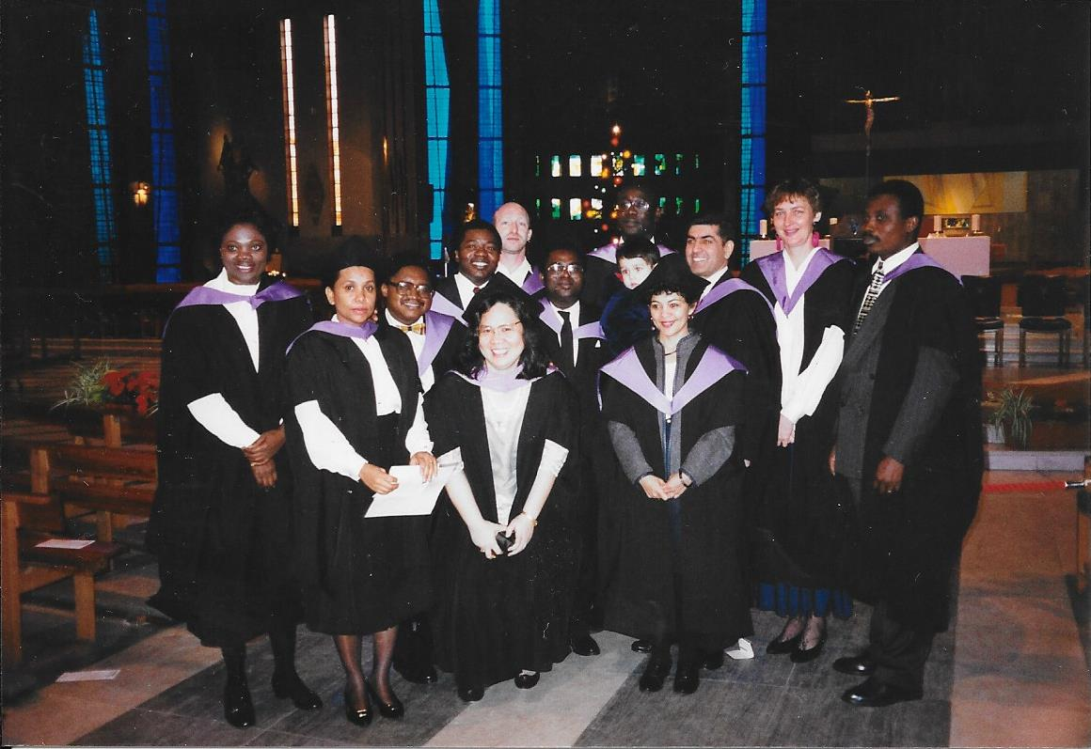
Vanuit Mali heb ik een half jaar zo goed en zo kwaad als dat kon met SNV overlegd over het studiecontract. Binnen SNV bemoeiden veel mensen zich met de zaak en iedereen beloofde mij dingen. De een zei dat de cursuskosten zouden worden betaald. Een ander zegde toe dat SNV de kosten voor levensonderhoud tijdens de studie op zich zou nemen. Een derde beloofde dat reis-, verhuis- en andere bijkomende kosten zouden worden vergoed. Maar er kwam geen contract met duidelijke afspraken en voorwaarden.
Mijn klas in de kathedraal in Liverpool
bij de uitreiking van onze bul.
In de zomer van 1993 was ik in Nederland voor mijn jaarlijks verlof en ben naar het SNV kantoor in Den Haag gegaan en heb gezegd dat ik eindelijk duidelijkheid wilde. Zoals gebruikelijk kreeg ik veel begrip, goede wil en steun toegezegd, maar iedereen was druk met andere dingen. Niemand had tijd om iets voor me te doen.
Ik heb aan de SNV directeur en de coördinator West-Afrika voorgesteld dat ik zelf een contract op zou stellen gebaseerd op de toezeggingen van verschillende mensen. Daar waren zij akkoord mee en ik heb die middag op het SNV kantoor zitten schrijven.
Tot mijn eigen verbazing werd mijn voorstel volledig geaccepteerd. Ik denk voor een groot deel omdat er binnen SNV veel frustraties leefden, omdat de voorwaarden die ik op had gesteld al jaren bestonden voor mensen die voor het DGIS (Directoraat Generaal Internationaal Samenwerking, de elite binnen ontwikkelingssamenwerking) van toepassing waren. Terwijl de SNV vrijwilligers, net als DGIS werknemers Buitenlandse Zaken (BuZa) staf, met een kluitje in het riet werden gestuurd. Door akkoord te gaan met mijn voorstel werd BuZa voor een voldongen feit geplaatst.

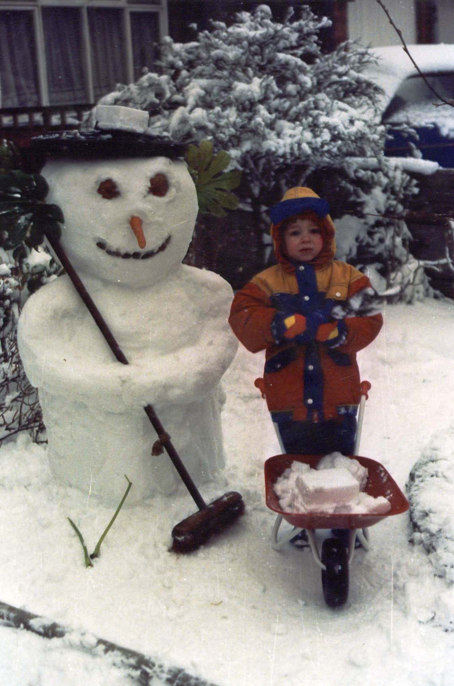
SNV heeft zich keurig aan het contract gehouden. Ze hebben voor mij de cursuskosten, een bescheiden dagvergoeding, huishuur inclusief betaling van water en licht, verzekeringen, sociale lasten en pensioen, verhuiskosten, opslag van onze spullen in Nederland en reiskosten voor de hele familie betaald. Ik heb uitgerekend dat dit de Nederlandse belastingbetaler meer dan honderdduizend gulden heeft gekost. Jammer voor alle oude zeuren die moeite hebben met ontwikkelingssamenwerking, maar prima voor mij toch!
Toen later de uiteindelijke SNV studievoorwaarden bekend werden bleken ze stukken soberder. Die kwamen er op neer dat een contractant na beëindiging van zijn contract aanspraak kon maken op vergoeding van een maand opleidingskosten voor elk gewerkt jaar. Met in die maand een kleine vergoeding voor levensonderhoud. Ik had vijf jaar voor SNV gewerkt en zou dus recht hebben gehad op 5 maanden studievergoeding. Mijn cursus duurde twaalf maanden en SNV stelde dat ik verplicht was om na afloop nog zeven jaar voor de organisatie te werken. Wat ik met liefde heb toegezegd: ik was daarmee verzekerd van werk! Ik heb daar wel aan toegevoegd dat ze me passend werk aan moesten bieden. Toen ik me na afloop van de cursus bij hen meldde bleek er geen passend werk beschikbaar, waarna ik van mijn verplichting werd ontheven.

Mijn oorspronkelijke plan was om een masters in Basic Health te doen in Nederland (Amsterdam) of België (Antwerpen). Terwijl ik bezig was informatie over die cursussen te vergaren hoorde ik van de masters in Community Health Course aan de Liverpool School of Tropical Medecine (LSTM). Deze was internationaal heel hoog aangeschreven, mede omdat Axel Kruger, een grootheid op dit vakgebied, er cursuscoördinator was.
In februari had het flink gesneeuwd en we hebben mooie sneeuwpoppen gemaakt: een grote in de voortuin (hier op de foto) en een kleine in de achtertuin.
De cursus was heel duur wat SNV danig in de portemonnee heeft gevoeld. Maar had voor mij als bijkomend voordeel dat deze van januari tot december liep. Dus de start viel toevallig samen met het einde van mijn contract in Mali.
Mastersopleidingen starten doorgaans in september en duren tot april of mei. Effectief negen maanden dus. De LSTM community health cursus heeft als verplichting in de zomer, als de universiteit gesloten is, een verblijf van drie maanden in een ontwikkelingsland om een onderzoek te doen op basis waarvan de masterscriptie moet worden geschreven. Deze stage is een van de redenen waarom de cursuskosten zo hoog zijn.

Aankomst in Liverpool
Eind november 1993 liep mijn contract in Kangaba af en we zijn met z’n drietjes –Els, jij en ik- naar Nederland gegaan. Omdat mijn schip op de Bloemgracht was verkocht zijn we bij opa en oma in een flatje op driehoog in Amsterdam Noord gaan wonen. Daar waren we, ondanks de beperkte ruimte, zoals altijd van harte welkom.
Midden december ben ik met Els voor een kleine week naar Liverpool gegaan om de formaliteiten rond de cursus te regelen en een woonplek te zoeken. Jij bleef bij opa en oma achter wat je prima vond.
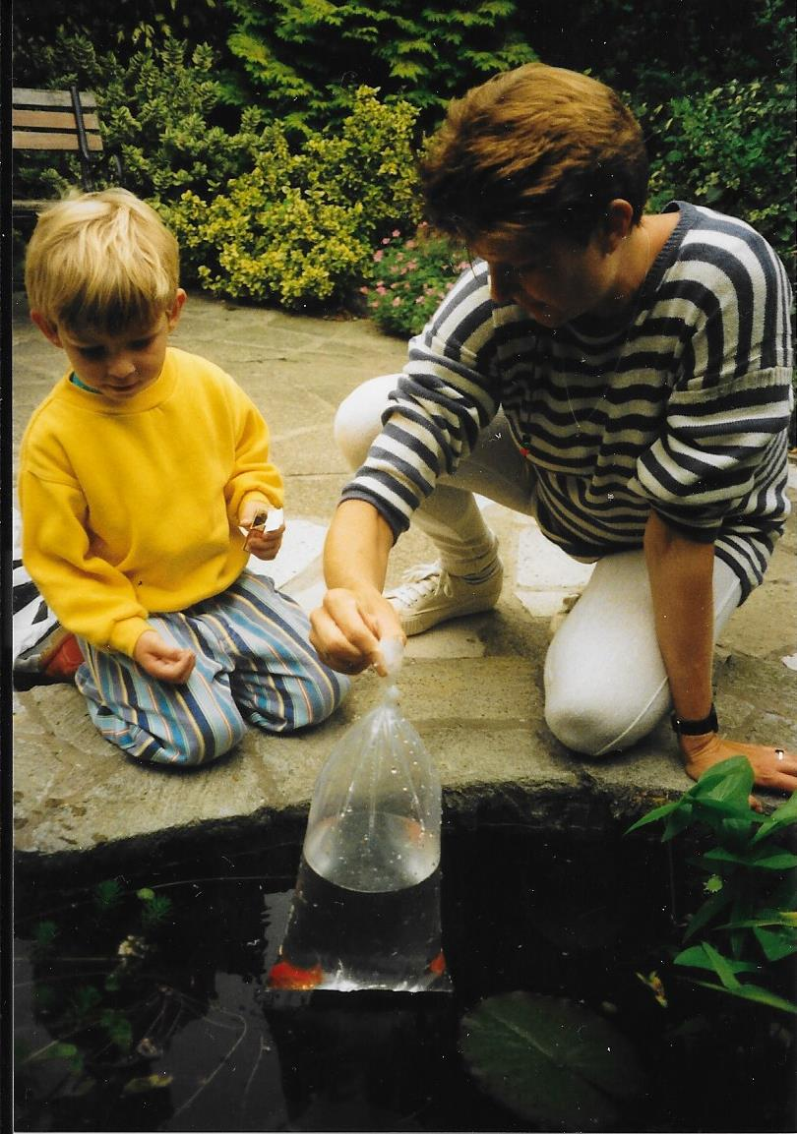
We zijn naar Manchester gevlogen en met de trein naar Lime Street Station in Liverpool gegaan. Daar kwamen we aan het eind van de middag aan en hebben uren rondgelopen in de buurt op zoek naar een betaalbare slaapplek. Uiteindelijk kwamen we in een oud hotel terecht. Met een bed dat zo doorzakte en zo’n belabberde matras had dat we dubbelgeklapt lagen terwijl onze konten de vloer raakten.
Ons werd gelijk duidelijk dat Liverpool vooral vergane glorie was. Later is veel opgeknapt, maar in 1994 was het een aaneenschakeling van vervallen en slecht onderhouden gebouwen.
De volgende dag zijn we naar de universiteit gegaan waar we een lijst kregen met adressen waar we voor verschillende zaken verder zouden worden geholpen. Het bevestigen van de inschrijving voor de cursus gaf geen problemen. De betaling was gegarandeerd en dat was het belangrijkste. Een goed huis hebben we gevonden via een krantenadvertentie. Duur, maar SNV betaalde. Het leek een schappelijke eigenaar, maar bij ons vertrek uit Liverpool heeft hij de nodige problemen gemaakt. Daarover later meer. Het contract tekenen was een formaliteit waarna alles geregeld was.
De vissen die je met Frans had gekocht in de siervissenwinkel in het oude zwembad bij ons om de hoek worden in de vijver losgelaten
We hebben die week al redelijk het uitgaansleven van Liverpool verkend. Dat beviel goed. Veel pubs met live muziek en een geweldige sfeer. We hoorden overal ‘What’s going on’ van 4 Non blondes. Vooral de gitaarversie is heel mooi en het nummer heeft altijd een speciale betekenis voor ons gehouden. Het zou zo maar kunnen dat Nick op het ritme van dat nummer is verwekt! En dat in het krakkemikkige hotelbed! En toch zo’n mooie kerel geworden!

Terug in Amsterdam hebben we met de familie Kerst en oud en nieuw gevierd. En op 4 januari uiteraard jouw derde verjaardag. Op 6 januari zijn Els en ik met de bagage naar Liverpool verhuisd. Jij bent nog een week in Amsterdam gebleven.
Op 15 januari ben jij ook naar Liverpool gekomen met opa en oma. Wat een hele belevenis was. Niemand van ons had ooit in een grote jumbojet gevlogen. Bij aankomst hadden jullie allemaal sterke verhalen. “Een hele grote groene" was het volgens jou. Ik heb opa en oma later een kaart gestuurd met een foto van dat vliegtuig en op de achterkant heb ik alleen ‘Patsers’ geschreven.
Opa en oma zijn twee weken gebleven. Ze hebben ons geholpen met het inrichten van het huis en we zijn o.a. een dag naar Chester, een leuk oud stadje in de buurt van Liverpool, geweest.

Eerlijk gezegd hadden we best een sjiek huis in Liverpool. Een twee onder een kap woning met tuin voor en achter en in de achtertuin een vijver met kikkers. In februari was er heel veel sneeuw gevallen en we hebben sneeuwpoppen gemaakt in zowel de voor- als achtertuin.
Begin februari kregen we een grote verrassing. Bij de registratie voor de National Health Services, het Britse ziekenfonds, werd bevestigd wat Els al dacht: ze was zwanger. Alles wat daar omheen heeft gespeeld heb ik beschreven in ‘Voor Nicky’s geboorte’. Als je dat verhaal leest wordt duidelijk dat er tijdens de begeleiding van de zwangerschap behoorlijk bizarre dingen zijn gebeurd. In sommige opzichten was Engeland gewoon een ontwikkelingsland.

Daouda in Liverpool
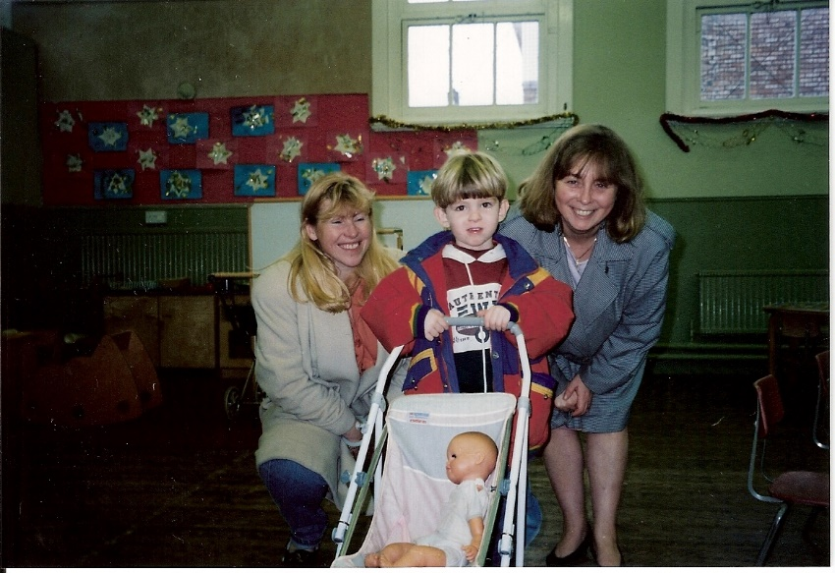
In Amsterdam was je al naar een peutergroep gegaan bij opa en oma om de hoek. In Liverpool hebben we ook zo snel mogelijk een school voor je geregeld. Je kon terecht in een peutergroep met de juffen Mary en Carole. Twee geweldige vrouwen die ons heel erg hebben geholpen. Ze deden enorm hun best zodat jij je op je gemak zou voelen. Wat vanwege het taalprobleem niet gemakkelijk was.
Mary woonde bij ons om de hoek en als Els en ik een avond uit wilden kon jij bij haar blijven. Als het laat werd bleef je er slapen. Na de geboorte van Nick hebben ze een slaapmand en dekens en kleren voor hem geregeld.
Jij met je juffen Mary en Carole
Ik bracht je op de fiets naar school. Daarvoor had ik een klein zadel op de stang van mijn fiets gemonteerd. Net zoals mijn vader vroeger voor mij had. Dat vonden Liverpudlians maar vreemd. Zoals ik heb beschreven in ‘Jan Raas in Liverpool’ was fietsen niet populair in Engeland. Ondanks dat Chris Boardman, vele malen wereld- en Olympisch kampioen, die zelf uit Liverpool kwam, op de dag dat ik mijn masters diploma kreeg uitgereikt een eredoctoraat ontving van de universiteit.
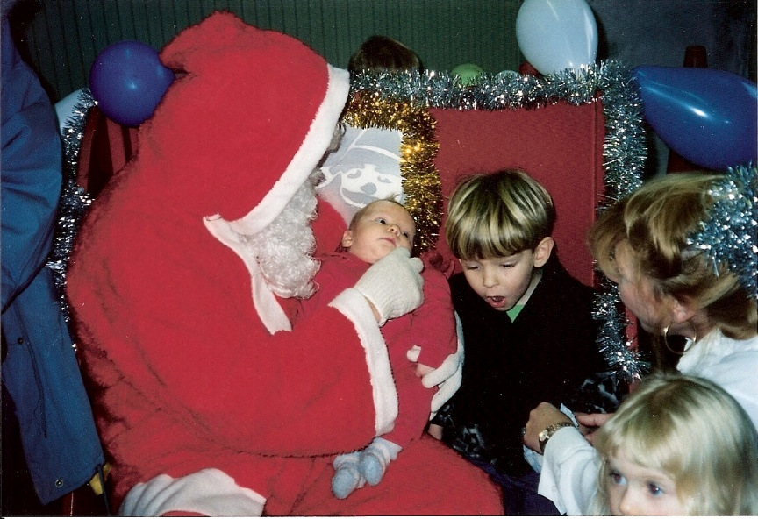
Op 19 december heb je meegedaan aan de kerstviering op school. Als ik nu naar je angstige gezichtsuitdrukkingen op foto’s van dat feest kijk, dan heb ik niet de indruk dat je erg blij was met het bezoek van de Kerstman.

Met mama ben je op dagen dat ik naar school moest een aantal keren naar de 'kleine dierentuin' in Southport geweest. Daar wilde je steeds naar terug. Erg in trek waren ook de speeltuinen in de buurt van ons huis. Een paar keer zijn we naar het zwembad in onze buurt gegaan. Regelmatig gingen we ook naar een oud zwembad dat was verbouwd tot een winkel waar siervissen werden verkocht. Thuis speelde je vooral met duplo en de lego auto's en helikopters. Voorlezen was ook favoriet. Tekenen en schilderen boeide je steeds meer.
Jij en Nick samen bij de Kerstman. Jij hield goed in de gaten dat er geen gekke dingen met Nick gebeurden.
Regelmatig zijn we met de trein naar Formby gegaan. Daar was een strand en duinen. Bizar was dat, als we na een strandwandeling iets wilden drinken, jij niet mee mocht het café in om een bestelling op te halen. Je moest buiten op het terras wachten, zelfs als de regen met bakken uit de lucht kwam. Rare jongens die Engelsen!

Een zomer lang van hot naar her reizen
In ons Liverpool jaar is er behoorlijk wat heen en weer gereisd door de hele familie. In maart zijn wij een week op 'Paasvakantie' naar opa en oma in Amsterdam gegaan. Ik schrijf dat niet steeds, maar als we in Nederland waren gingen we ook altijd naar oma Well. En die was net zo blij om jullie te zien als oma Jantje en opa Bennie. Overigens, je weigerde nog steeds om een Kessels te zijn; als mensen je naam vroegen zei je steevast "Daouda Bennie Busch".
In juni zijn Frans en Jannie bij ons op bezoek gekomen. Je hebt van Frans vissen gekregen voor in de vijver. Gekocht in de grote dierenwinkel in het oude zwembad aan de weg naar het park met de 'nieuwe speeltuin'. Met Frans en Jannie zijn we een dag naar Chester gegaan, waar vooral de dierentuin je aansprak, maar ook de draaimolen op de kermis. Andere attracties vond je eng, hoewel de botsauto's ook wel spannend waren.
Die week had je bijna een ongeluk. Je rende op een gegeven ogenblik, toen we naar 'The Docks' in de haven van Liverpool liepen, pardoes de straat over, zo voor een auto. Die moest enorm remmen en miste je voor mijn gevoel op een haar na. Iedereen overstuur en huilen. Mijn adem stokt weer als ik er aan denk.
Terwijl ik naar London moest zijn jullie een paar dagen naar het 'Lake District' gegaan. Veel regen, maar dat maakte jou niet uit. Je ging gewoon door. Je hebt genoten van de bootreis op een van de meren.

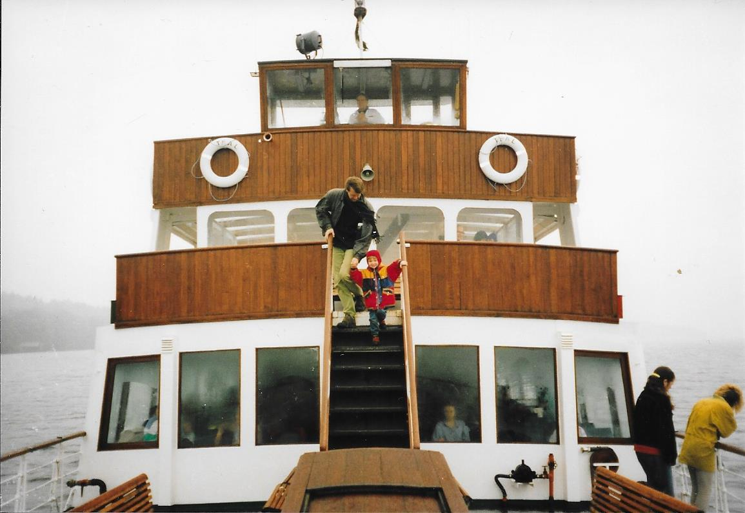
Op 5 juni ben ik voor tien weken naar Nepal vertrokken om daar mijn masters onderzoek te doen. Hoe dat is verlopen heb ik beschreven in ‘Kleurrijk Nepal’.
De eerste twee weken na mijn vertrek ben jij met mama alleen in Liverpool geweest. Toen is Hennie een week op bezoek gekomen. Op 25 juni zijn jullie met z'n drieën naar Nederland gevlogen. Opa en oma woonden in hun tuinhuisje en jij en mama vonden een plekje in hun huis in de Statenjachtstraat, maar jullie zijn al snel verhuisd naar tuincomplex Amstelglorie waar jullie in het huisje van Ritie en Ruud mochten wonen. Naast opa en oma waar jij meestal te vinden was. Zodat mama een beetje rust had. Die was inmiddels zes maanden zwanger van een broertje of zusje, dat we zolang het niet geboren was 'Pilsje II' noemden. Jij was toen je in mama’s buik zat 'Pilsje I', waarbij 'Pilsje' staat voor 'kleintje van Piet en Els'.
Met Frans op een boot in het Lake District.
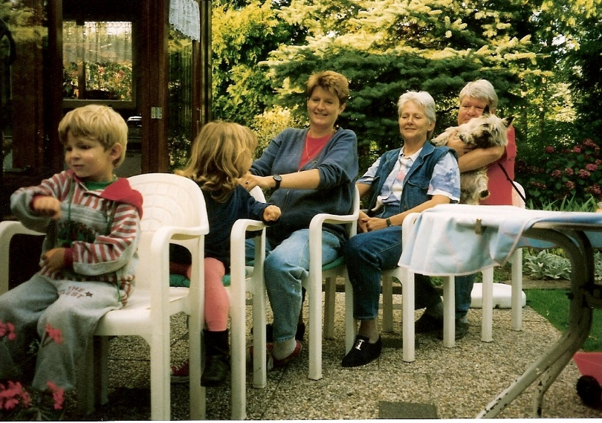
Op de tuin stond een grote verrassing voor je: een tractor met karretje waar je al een tijdje om had gevraagd, maar die we niet hadden gekocht, omdat hij te groot was om mee heen en weer te slepen tussen Engeland en Nederland. Ook was je gelijk weer maatjes met je buurmeisje Cindy. Die had al steeds aan opa en oma gevraagd wanneer je nou eindelijk kwam.

Ik ben op vrijdag 12 augustus van Nepal teruggevlogen naar London. Daar heb ik met mijn groepsgenoten overnacht in een hotel en de volgende ochtend hebben we de trein naar Liverpool genomen. Om half 12 was ik thuis waar jij en Els een half uur voor mij waren aangekomen. Het was een blij weerzien en we hadden veel bij te praten. ‘s Middags hebben we geprobeerd te slapen. De enige die dat lukte was jij, terwijl je zelf zei dat je niet wilde slapen.
Jij als machinist van een stoelentrein. Als je maar fantasie hebt, dan is alles speelgoed. Je vriendin Cindy zit in het tweede ‘karretje’, en bij opa op schoot zit hondje Cindy

Terug in Liverpool twijfelde Els zwaar of ze wel daar wilde bevallen. Het bezoek van de vroedvrouw die de thuisbevalling moest gaan begeleiden hielp niet echt om voor Liverpool te kiezen. Maar de grootste weerstand van Els betrof het ziekenhuis waar hoogzwangere vrouwen buiten voor de vervallen deuren stonden te roken. Daar wilde ze absoluut niet naar toe in het geval er iets mis zou gaan.
Op 18 augustus, 6 dagen nadat we terug waren in Liverpool, hebben we de knoop doorgehakt en besloten dat we naar Nederland zouden gaan voor de bevalling. Dan hoefden opa en oma niet zoals afgesproken naar ons te komen. Wat weer een voordeel was, omdat Janny rond dezelfde datum zou bevallen als Els. Op deze manier kon de familie elkaar steunen.
Eddy Potts was mijn dissertatiebegeleider. Die had er geen problemen mee dat ik naar Nederland zou gaan; tot begin oktober hadden we toch geen lessen. Mijn dissertatie kon ik net zo goed in Nederland afschrijven.
Op 19 augustus zijn we naar het reisbureau gegaan en hebben een vlucht voor jou en Els geregeld voor de volgende dag. Eigenlijk mocht Els niet meer vliegen, omdat ze meer dan 7 maanden zwanger was. Maar als niemand het weet dan kan ook niemand moeilijk doen. Toch?!
Ik ben jullie een week later op vrijdag 26 augustus gevolgd. Ik moest om half 5 opstaan en had oude buurman Stan gevraagd om in de gaten te houden of er licht brandde. Zo niet dan zou hij me wekken. Hij was wat vergeetachtig en wist niet meer hoe laat hij me zou moeten wekken. Om half 4 belde hij al aan. Heel aardig, en hij bleef wakker en liep met me mee naar het busstation. Om 1 uur kwam ik op Schiphol aan. Blij weerzien met de familie. Opa en oma woonden op de tuin en wij mochten hun huis gebruiken. Maar vaak verbleven we op de tuin in het huisje van Ritie en Ruud.

In Nederland heb ik verder gewerkt aan de dissertatie, wat niet altijd even soepel ging. Els had er moeite mee dat ik veel zat te werken. Voor mijn gevoel was ik juist heel veel met jullie bezig, maar zij vond het niet genoeg. Het probleem werd een beetje opgelost doordat ik regelmatig in het huis van opa en oma in de Statenjachtstraat verbleef, terwijl jullie op de tuin bleven. Zo kon ik rustig schrijven.
Op 8 september ben ik met de trein naar Roermond gegaan om met oma en oom Joop oom Jan te bezoeken die daar in het huis van bewaring zat. Om een totaal idiote reden. Hij weigerde om alimentatie te betalen aan zijn ex Dana, omdat die het geld direct omzette in drank en drugs. Hij vond het geen probleem om bij te dragen aan de kosten voor zijn kinderen Fred en Nadja, mits dat zeker naar de kinderen zou gaan. Hij had de rechter voorgesteld kleren, eten, schoolkosten en zo te betalen. De rechter ging daar niet mee akkoord. En daarom moest Jan 1 maand de gevangenis in. Terwijl er onvoldoende cellen waren om echte criminelen vast te zetten! Volgens mij had Jan groot gelijk. Maar de Nederlandse rechtspraak is af en toe te bizar om te kunnen volgen. Na het bezoek ben ik met Joop en mam met de auto naar Amsterdam gereden om de verjaardag van Els te vieren.

Op maandag 19 september om 8.30 is Nicky geboren. Hoe dat is verlopen heb ik beschreven in het verhaal ‘Maandag 19 september 1994’. Jij was heel trots en zei: “Nu moeten we wel een kleine voetbal kopen”. Met hulp van opa en oma, vroedvrouw Jasmine (zij was invalster omdat Laurita Geerts, de vroedvrouw die bij jouw geboorte de bevalling had begeleid en waarmee we afspraken hadden gemaakt bij een andere bevalling was) en kraamhulp Annie is alles heel goed verlopen. Net als bij jouw geboorte was het heel bijzonder en prettig dat opa en oma er bij waren en mee hebben geholpen om de familie en vrienden die langs kwamen op te vangen. Vier dagen later, op vrijdag 23 september, is tante Jannie bevallen van Sasja.

De Afronding van mijn studie
Eddy Potts had me gezegd dat ik uiterlijk 1 oktober terug moest zijn in Liverpool. Ik heb nog geprobeerd om uitstel te krijgen maar daar ging hij niet mee akkoord. Dus ben ik op 1 oktober teruggegaan. Zonder echt te slapen ben ik om 3 uur opgestaan en met een taxi naar Schiphol gegaan. Om half 12 was ik thuis in Liverpool.
Op 5 oktober heb ik mijn dissertatie ingeleverd die door secretaresse Ann werd gecorrigeerd. De volgende dag kon ik die ophalen en ik ben er nog een laatste keer doorheen gegaan. Op 7 oktober heb ik het document formeel ingeleverd en laten drukken en binden. Op 19 oktober ben jij met mama ook naar Liverpool gekomen.
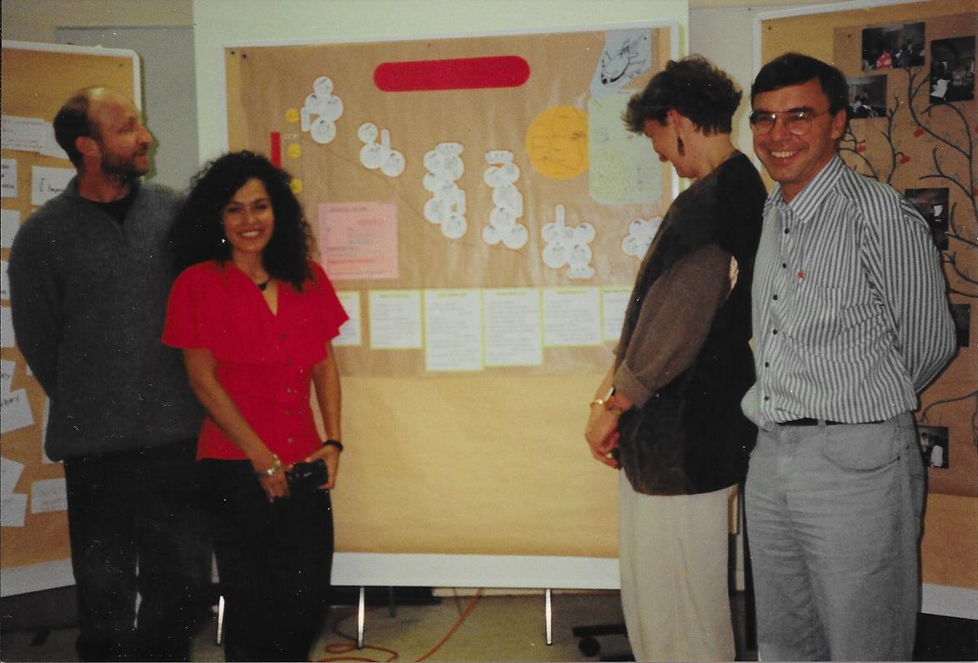
De laatste maanden van de opleiding waren een beetje feestweken. Op 13 en 14 oktober zijn we met de groep naar Wales gegaan waar heel mooi gelegen in de bergen een centrum was waar proeven werden gedaan met recycling van water. Boven op een berg kon je er piesen en door vele filter- en schoonmaaktrucs bleef er beneden schoon drinkwater over. Misschien spreekt het idee niet aan, maar het kan een prima oplossing zijn in gebieden met watertekort.
De prijsuitreiking voor het mooiste werkstuk door Riekje en mij gemaakt. We kregen een medaille omgehangen door Axel Kroeger (een grootheid op mijn vakgebied) en zijn vrouw die docente was aan de cursus.
Ik heb samen met mijn Nederlandse studiegenote Riekje Elema een hele mooie poster gemaakt waarin de voortgang van een project gevisualiseerd werd. Maar ik heb ook een grote flater geslagen tijdens een op zich goede spreekbeurt over traditionele vroedvrouwen in Mali, waarin ik het Franse ‘Accoucheuses Traditionelles Recyclées’ (bijgeschoolde traditionele vroedvrouwen) vertaalde als ‘Recycled Traditional Midwives. Een hilarisch voorbeeld Franglais zoals ik in een ander verhaal uitgebreid heb beschreven.
Begin november werd mijn dissertatie voldoende beoordeeld en eind november heb ik de afsluitende examens gedaan. Doordat ik door de omstandigheden niet het maximale uit mijn dissertatie had gehaald en me ook niet al te best had voorbereid op de examens kreeg ik net geen cum laude eindresultaat.

Op 10 december was de diploma-uitreiking met heel veel toeters en bellen. De festiviteiten vonden plaats in de kathedraal van Liverpool. Waar weer eens bleek hoe Liverpool er aan toe was. Het mooie oude gebouw bleek zo lek als een mandje. Niet alleen wij, de deelnemers aan de Masters in Community Health Course, kregen ons diploma. Veel studenten van andere studies ook en er werden eredoctoraten uitgedeeld. Kortom, de kathedraal zat helemaal vol en diegenen die een verkeerde plaats hadden gekozen, dus onder een lekkage, konden tijdens de formaliteiten die uren duurden alleen staande in de zijbeuken een droge plek vinden.
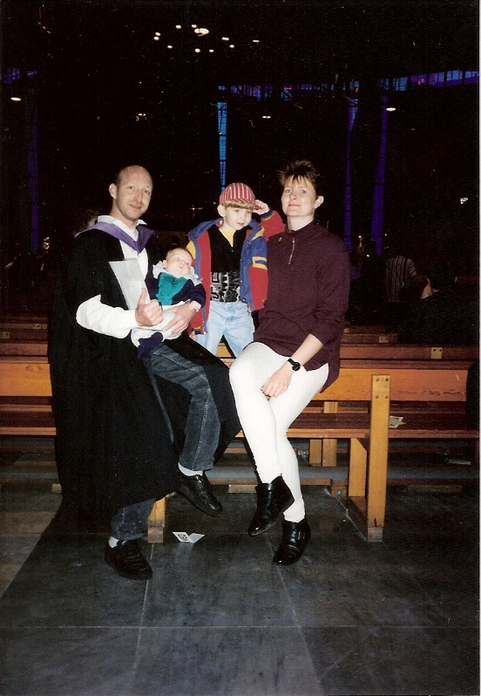
Wij moesten al om tien uur aanwezig zijn, omdat ik ‘hood and gown’ (een cape en pet) op moest halen. En we moesten op tijd in de kerk zitten, omdat er een processie was van hotemetoten van de universiteit voorafgegaan door aankondigers die onze aandacht opeisten door met stokken op de vloer te stampen. Nadat die mensen een plek hadden gevonden kwamen er toespraken waarvan ik geen flauw idee had waarover ze gingen en waarvoor dat nodig was. Tenslotte moesten alle studenten een voor een naar het altaar om hun diploma in ontvangst te nemen. Alles bij elkaar heeft de ceremonie zes uur geduurd. Toen er eindelijk tijd was om foto’s te maken was het al donker.
Na afloop hebben we jou en Nick bij Carol afgeleverd waar jullie zijn blijven slapen. Els en ik zijn met de masters groep gaan eten en daarna hebben we een kroegentocht gehouden met veel bier en goede muziek.

Vertrek uit Liverpool
Ons vertrek verliep niet echt soepel. Druk was het de laatste maand niet. We hadden genoeg tijd gehad om alles goed te regelen. Maar op de valreep kregen we problemen met huiseigenaar John. Toen we in Liverpool aankwamen ontbraken een aantal dingen in ons huis die gegeven de huurprijs in onze ogen aanwezig zouden moeten zijn. Zoals een wasmachine, een afzuigkap boven het kookstel, een vloerkleed in de woonkamer en nog wat zaken. We hebben dit met John besproken en hij was akkoord dat wij die dingen zouden kopen en dat hij bij ons vertrek de spullen zou overnemen en ons de helft van de aankoopprijs terug zou betalen. Bovendien hadden we een maand borg betaald die moest worden verrekend.
Jij en Nicky met Els en mij na
de diploma uitreiking.
Ik heb hem voor ons vertrek daarover gebeld, kreeg hem eerst niet te spreken, maar toen dat eindelijk lukte beloofde hij om langs te komen om de zaken af te handelen. Op de derde afspraak kwam hij eindelijk langs. Hij was behoorlijk dronken en het was vanaf dat hij binnen kwam duidelijk dat hij ons een poot uit wilde draaien. De klootzak. Wij hadden consciëntieus aan al onze verplichtingen voldaan, maar volgens hem hadden we schade aan het huis aangericht en hij wilde de borg niet terugbetalen. Over het betalen van de helft van de aankoopprijs van de spullen die wij hadden gekocht zei hij dat hij dat niet had toegezegd.
Het werd een vreselijk gesprek. Ik had het voorgevoel dat hij moeilijk zou gaan doen en daarom had ik de laatste maand huur niet betaald en ik zei hem dat hij de borg daarvoor moest gebruiken. Daarover werd hij vreselijk kwaad en dreigde zelfs te gaan vechten. Maar ik heb voet bij stuk gehouden en uiteindelijk kwamen we tot een afspraak, waarna de discussie leek gesloten en hij wilde vertrekken.
Ik was gefrustreerd, maar ook blij dat we tot een overeenkomst waren gekomen. Maar ik had niet gerekend op Els. Het was duidelijk dat er niet redelijk met hem te praten was, maar ondanks dat begon zij de afgesloten discussie opnieuw. Ze vroeg hem voor de zesde keer waarom hij zo onredelijk was en loog over de afspraken. Dom! John flipte compleet. Hij wilde Els aanvallen, maar bedacht zich en stormde het huis uit. Wij zijn achter hem aan gelopen naar buiten. Zijn auto stond voor het huis op de stoep. Omdat we aan het einde van een doodlopende straat woonden moest hij keren wat hij zo wild deed dat hij Els die nog steeds met hem wilde praten op een haar na miste. Voor hetzelfde geld had hij haar omver gereden. Als door een wonder zijn er geen ongelukken gebeurd.
Gelukkig kregen we de volgende dag steun van buurman Stan en zijn vrouw die de ruzie woordelijk hadden kunnen volgen. En hadden gezien hoe John bijna Els omver had gereden. Zij beaamden dat hij een moeilijke man was. Onredelijk en zelfs zijn moeder had moeite gehad met zijn karakter.
De dag voor ons vertrek zijn onze spullen opgehaald door een verhuizer. Wat niet mee kon naar Nederland, zoals de wasmachine, hebben we aan buren gegeven. En op de valreep heb ik om wraak te nemen op John de afzuigkap van de muur getrokken. Wat flinke gaten opleverde aan de gipswanden. Lekker!

Enkele dagen voor Kerst zijn we naar Nederland gevlogen. Waar we weer bij opa en oma in zijn getrokken en met de familie de feestdagen hebben gevierd.

Geschreven in Almere
september/ oktober 2017,
gebaseerd op mijn dagboeken.

Dit verhaal heb ik geschreven voor Daouda en is aan hem gericht.
Over ons leven in Mali heb ik vele verhalen geschreven gepubliceerd in ‘Zwerver: deel 1’.
Lees alles over het schip in Zwerver: deel1: ‘De Albatros in Amsterdam’.
Lees Wereldverhaal: ‘Franglais’.

